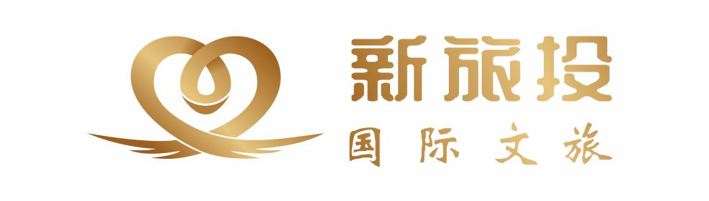

**成都-九寨沟-黄龙-都江堰-熊猫基地-三星堆 纯玩双飞双动5天行程单**

|  |  |  |  |  |  |
| --- | --- | --- | --- | --- | --- |
| **产品编号** | 0321729310109tK | **出发地** | 全国联运 | **目的地** |  |
| **行程天数** | 5 | **去程交通** | 飞机 | **返程交通** | 飞机 |
| **参考航班** | 无 | | | | |
| **产品亮点** | 无 | | | | |
| **产品介绍** | ★超高体验：深度游四川，成都东动车直达松潘/黄龙九寨往返，劲省8小时车程，全面领略沿途风光★舒适住宿：全程五星，让您住得舒心缓解旅途疲惫 ★五大景点：三星堆或金沙遗址/仙境九寨沟/人间瑶池黄龙/都江堰风景区/熊猫基地★纯净纯玩：全程纯玩0购物，0擦边 | | | | |

**行程安排**

|  |
| --- |
| **行程详情** |
| DAY1：东莞-深圳-成都-都江堰-宽窄巷子 餐：含晚 住宿：成都于指定时间、地点集合乘车前往机场乘飞机前往全国十大古都和首批国家历史文化名城，古蜀文明发祥地”--成都。（周太王以“一年成聚，二年成邑，三年成都”，故名成都 ；蜀汉、成汉、前蜀、后蜀等政权先后在此建都；一直是各朝代的州郡治所；汉为全国五大都会之一；唐为中国最发达工商业城市之一，史称“扬一益二”；北宋是汴京外第二大都会，发明世界上第一种纸币交子。拥有都江堰、武侯祠、杜甫草堂、金沙遗址、明蜀王陵、望江楼、青羊宫等名胜古迹，是中国最佳旅游城市 。）抵达后安排专人接机，出发【都江堰景区】(74公里，车程约1.5小时；游览时间约1.5小时，含电瓶车耳麦30元/人)，都江堰是全世界迄今为止，年代最久、唯一留存、以无坝引水为特征的宏大水利工程，孕育了古代蜀国的物质文明与精神文明，并使四川享有“天府之国”的美誉。途经都江堰途中穿越险峻的岷江河谷、逆流而上可欣赏秀丽的岷江河谷风光羌民俗风情，切身体会“蜀道难，难于上青天势”前往成都最繁华的商业街--【春熙路步行街】，春熙路是成都的时尚中心、也是当地美食和美女的集中地。来这条成都最具代表性的商业步行街逛逛，吃吃东西，看看养眼的美女，是来成都必做的一件事。接壤于人潮涌动的春熙路现代时尚的【太古里】IFS熊猫爬墙，尽享优越交通和人流优势，比邻的千年古刹大慈寺更为其增添独特的历史和文化韵味。  DAY2：成都-熊猫基地-松潘/黄龙九寨（动车）-九寨沟餐：早中晚 住宿：九寨沟早餐后，前往【成都大熊猫繁育研究基地】（含大门票+观光车）是大熊猫迁地保护基地、科研繁育基地、公众教育基地和教育旅游基地。基地占地面积1500亩。作为“大熊猫迁地保护生态示范工程”，以保护和繁育大熊猫、小熊猫等中国特有濒危野生动物而闻名于世，这里山峦含黛，碧水如镜，林涛阵阵，百鸟谐鸣，被誉为“国宝的自然天堂，我们的世外桃源”。后乘坐动车前往九寨（车次：成都东-黄龙九寨 C5796 15:45-17:36），晚餐后入住酒店。  DAY3：九寨沟全天游览餐：早中晚 住宿：九寨沟早餐后乘车前往人间仙境、童话世界【九寨沟风景区】（门票已含，已含观光车90元/人）进入景区后换乘景区观光车，进入“人间天堂”九寨沟国家公园。游览诺日朗瀑布、树正群海、长海、五彩池、珍珠滩、五花海、箭竹海、熊猫海等景点。九寨沟是由翠海、叠瀑、彩林、烟云、雪峰以及奇异多彩的藏族风情组成格调自然且风韵独具的仙境。九寨沟的景观主要分布在树正沟、日则沟、则查洼沟三条主沟内，这三条沟略似”丫”字形。景区内有九寨沟最宽、最高、最雄伟壮观的三大瀑布；珍珠滩瀑布、诺日朗瀑布、熊猫海瀑布，景区内共有一百多个高山湖泊及数十处高低不一的流泉飞瀑等景观。最美最奇特的是九寨沟的水，清冽透底，变幻无穷。游览结束后在酒店餐厅用晚餐，后自由活动。  DAY4：九寨沟-黄龙-镇江关（动车）-成都餐：早中晚 住宿：成都早餐后，游览【黄龙景区】（门票已含，包含往返索道120元/人，观光车20元/人；保险10元自理），数千个钙化彩池形态各异，流光泛彩，长达2500米的钙化硫池是世界之最。沿途主要景点有洗身洞、金沙铺地、盆景池、黄龙洞、黄龙寺、石塔镇海、五彩池、转花玉池等。游览【松潘古城】（游览时间约40分钟，不含上墙费）位于四川省西北部，有“川西北重镇”、“边陲重镇”、“战略要冲”之称。目前又是连接九寨沟、黄龙、红原—若尔盖大草原等重要景区的枢纽。古城素有“高原古城”之称，是国家级文物保护单位；安排晚餐，游毕后乘动车（参考车次：C5758/21:20-22:55），返回成都市区，入住酒店。  DAY5：三星堆-成都-深圳-东莞餐：早中 住宿：自理早餐后,前往【三星堆】（55公里，车程约1小时；含门票+讲解器30/人）三星堆以突兀在成都平原上的三座黄土堆而得名；是我国一座现代化的专题性遗址博物馆；是中国西南地区的青铜时代遗址；两个商代大型祭祀坑的发现，上千件稀世之宝赫然显世：青铜神树、金杖、青铜大立人像等都是世界之最。同时三星堆的发现也将古蜀国的历史推前到了5000年前。属最具历史科学文化艺术价值和最富观赏性的文物群体之一。，游览【宽窄巷子】（游览约1小时），宽窄巷子在这里您能触摸到历史在这里留下的痕迹，也能体味到咱们成都最原滋原味的休闲生活方式。安排入住酒店。后乘车前往机场，乘机返深圳，专车接返东莞，结束愉快的旅程！  图片来源于网络侵删。 |

**费用说明**

|  |  |  |  |
| --- | --- | --- | --- |
| **费用包含** | 1、机票：深圳至成都往返机票；2、动车：成都东=黄龙九寨或松潘/镇江关往返动车二等座3、全程用车：当地全程空调旅游车（按人数定车型，保证一人一正座）；4、接送：往返机场接送；5、酒店住宿：行程所列当地星级酒店（以两人一房为标准），报价含每人每天一张床位；大部份酒店没有三人间，单人尽量安排拼房或加床，拼不上或加不了床时请补单人房差950元/人！6、行程门票：行程表内所列景点门票；7、用餐标准：全程含4早餐8正餐；8正餐，餐标￥50元/人/正，沟内60元/人/正（正餐为围餐十人一桌，8菜一汤，如人数不足10人，则根据实际人数酌情安排用餐）；8、当地导游：持证优秀全陪+地陪导游接待服务；9、旅游意外险：含旅游责任保险（最高赔额100万），赠送旅游意外保险（江泰太平洋之旅国内游（入境游）方案二）（最高 赔额30万，请在出发前二个工作日提供本人准确的姓名身份证号码，否则不予以承保，敬请配合；出发当天购买保险的客人，保费不变，但赔费减半。1周岁以下和70周岁以上，保费不变，赔费减半。 | | |
| **费用不包含** | 1、航空公司临时通知的燃油税涨幅；2、行程中标明不含的项目和行程以外项目所需的自费项目，酒店餐厅内的酒水饮料、洗衣等一切私人开支；3、如出现单男单女参团无法安排拼住或加床时需补的单人房差；4、景点内园中园门票及行程中注明门票不含的景点、航空险。 | | |

**其他说明**